
Vietnamesisch

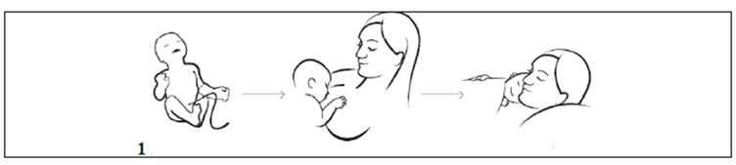

Nuôi con bằng sữa mẹ tốt nhất là phải bắt đầu lúc vừa mới sanh ra. Trong thời gian đó
không được chia rẽ hai mẹ con và cho em bé phải đụng chạm da thịt mẹ.

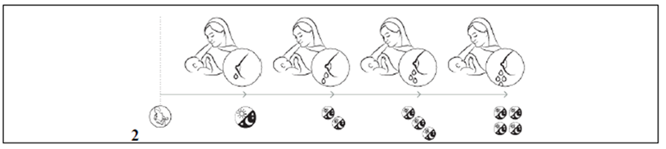

Những ngày đầu tiên nên cho em bé uống colostrum – là thứ sữa mẻ đầu tiên, sữa non.
Colostrum rất là quan trọng cho hệ thống miễn dịch của đứa bé. Qua đến ngày thứ 3 và thứ
4 sau ngày sanh, sữa sẽ chảy nhiều hơn, nên có cảm giác là ngực căng.



Cho con bú nhiều và thường sẽ tăng sự sản xuất sữa.



Sự sản xuất sữa mẹ phụ thuộc vào đứa bé uống nhiều hay ít. Đừng nên cho đứa bé uống
sữa khác hơn là sữa mẹ, đừng nên sử dụng núm vú bằng mũ, để không ảnh hưởng đến sự
sản xuất sữa mẹ.



Sự em bé bú sửa mẹ là một sự tiếp tục của sự mang thai. Tổ chức WHO khuyên nên cho
con bú độc quyền bằng sữa mẹ trong 6 tháng đầu. Sau đó tùy theo hai mẹ con, có thể cho
bú sửa mẹ đến 2 tuổi và hơn.



Những em bé bú sửa mẹ thường hiển thị khi em đói mặc dù em đang ngủ. Lúc đó em sẽ
bồn chồn, mở miệng, lắc đầu, liếm môi hay là em núc tay. Khi em khóc là em đã quá đói.



Khi cho em bú, phải cho em ngậm nguyên núm vú trong miệng.



Trong những ngày đầu phần đông những em bé đều mất kí. Đừng nên bang khoang,
em bé thuờng cân trở lại như lúc mới sanh sau 10 ngaỳ và sẽ thêm cân đều đều. Được 4
tháng thì em bé thường sẽ cân gấp đôi lúc mới sanh.

